**实验九 常用命令使用**

1. 实验目的

熟悉并掌握Ubuntu系统中的常用命令

1. 实验内容
2. 学习使用帮助命令help、man
3. 学习使用查看目录文件命令ls、更改当前目录命令cd、显示文本内容命令cat、more、匹配字符串命令grep
4. 学习使用复制文件、删除、移动、目录命令cp、rm、mv，创建目录命令mkdir，生成链接文件命令ln
5. 学习使用归档压缩命令tar、7z
6. 学习使用系统关闭和重启命令poweroff、reboot和shutdown
7. 实验步骤
8. 练习help、man命令
9. 用help命令查看cd命令帮助

help cd

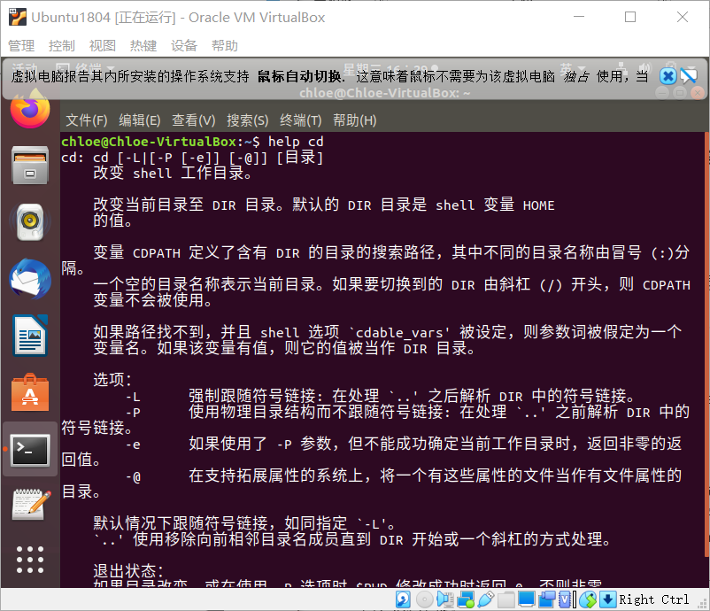

1. 用man命令查看cp命令帮助

man cp

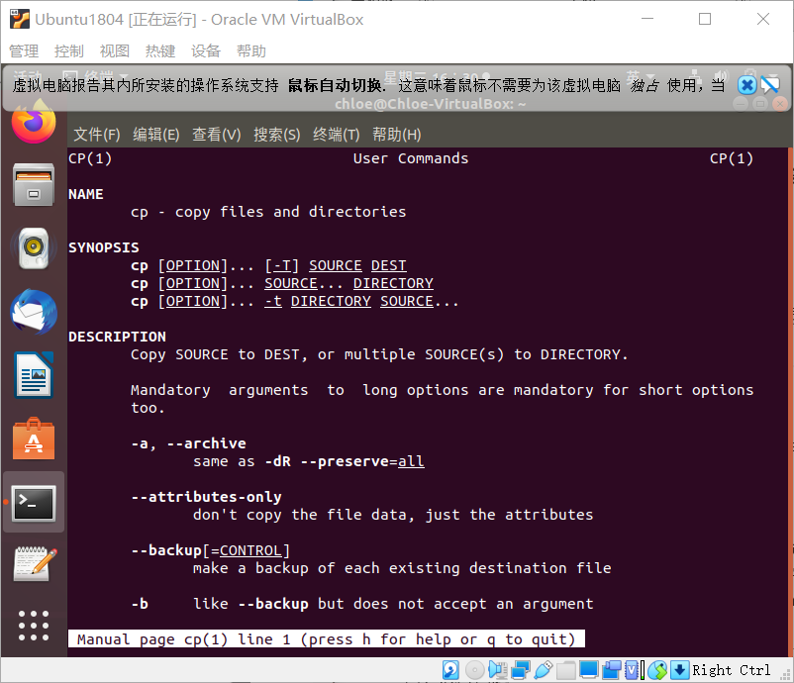

1. 练习归档压缩命令tar、7z
2. 用tar命令解压ex1.tar.bz2

tar -jxvf ex1.tar.bz2

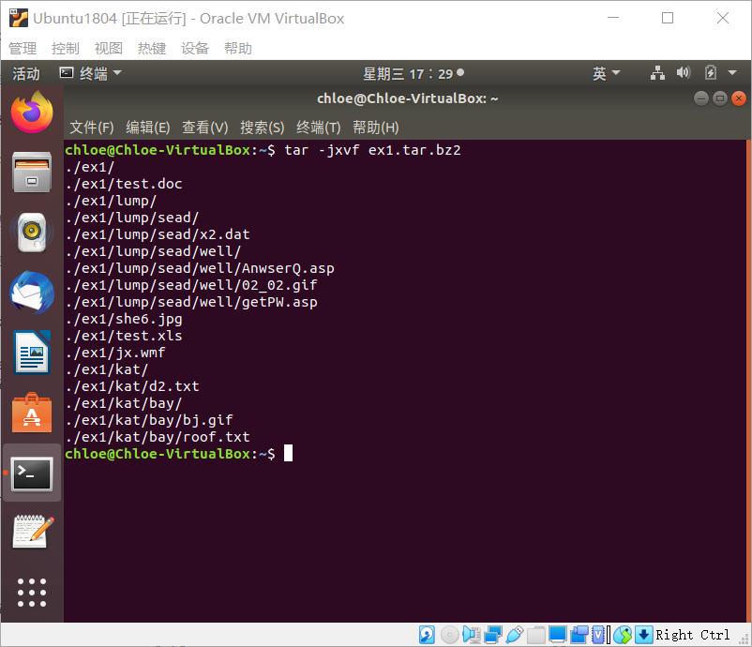

1. 用7z命令解压ex2.7z

7z x -r ex2.7z



1. 练习查看目录文件命令ls、更改当前目录命令cd
2. 用长格式浏览ex1目录的详细信息

ls -l ex1

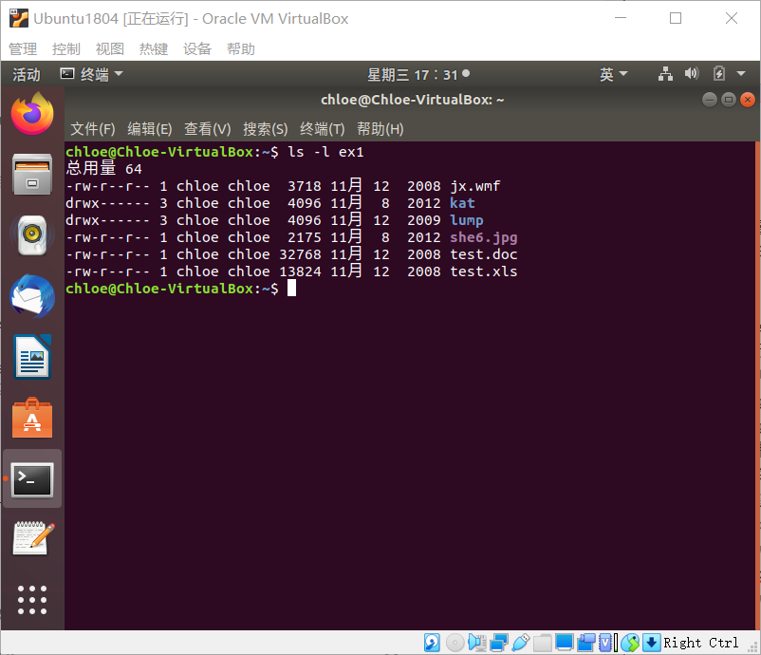

1. 将ex2目录中的ink子目录作为当前目录，并浏览该目录

cd ex2

cd ink

ls

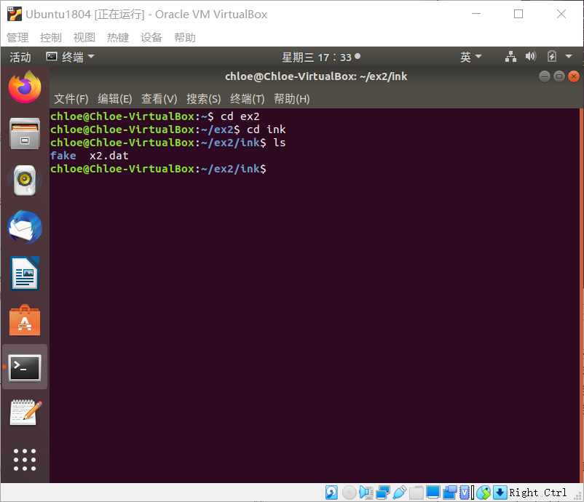

1. 练习显示文本内容命令cat、more、匹配字符串命令grep
2. 分别用cat和more命令浏览/etc/passwd文件的内容

cat /etc/passwd

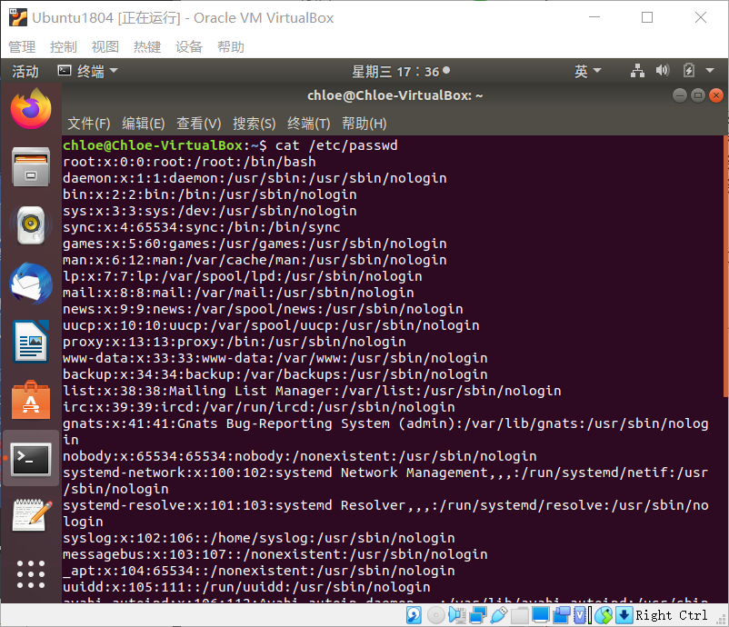

more /etc/passwd

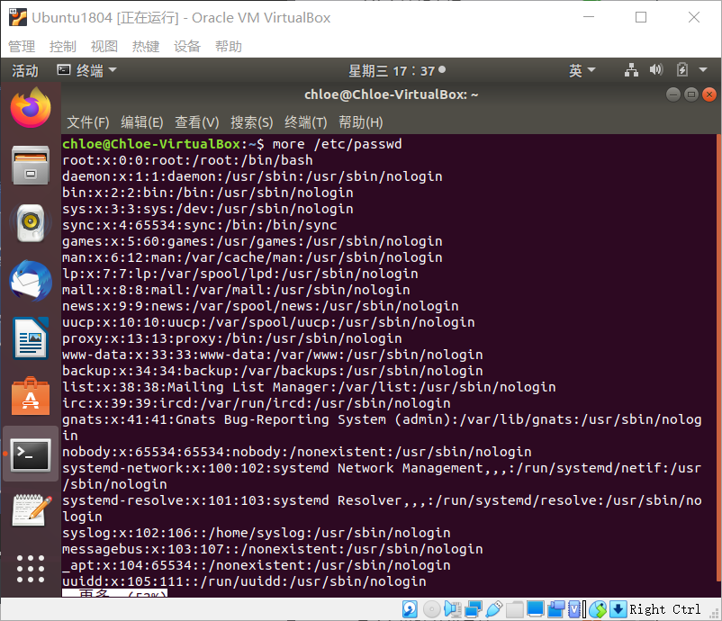

1. 用grep命令查找/etc/group文件中包含登录用户名的行

grep chloe /etc/group

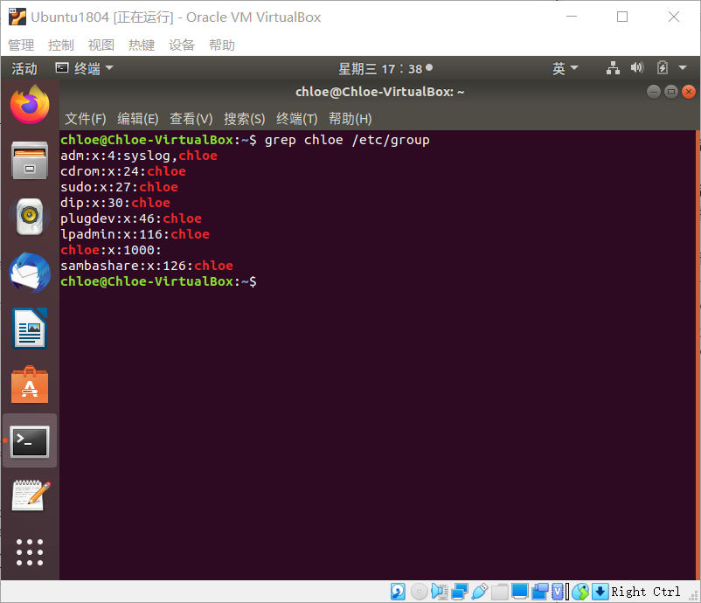

1. 用grep命令查找在用ls浏览/etc目录时，所有包含so的文件名

ls /etc | grep so

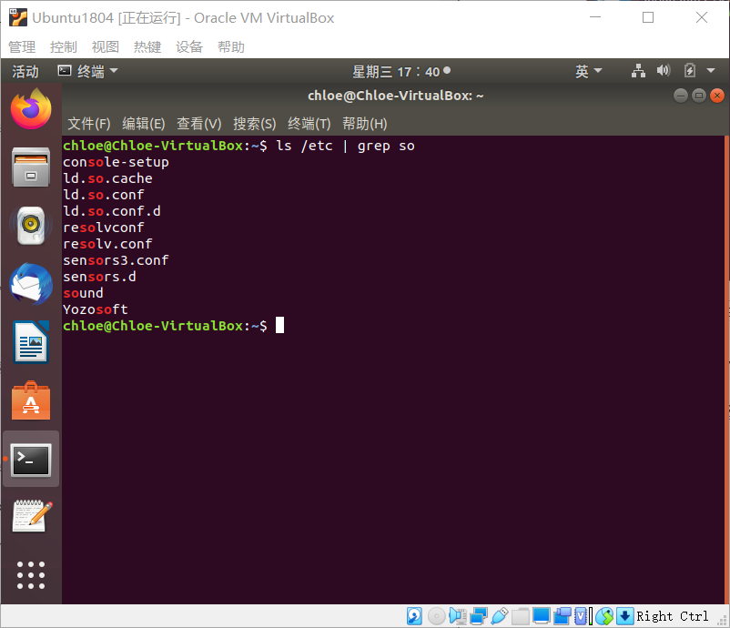

1. 练习复制文件、删除、移动目录命令cp、rm、mv，创建目录命令mkdir，生成链接文件命令ln
2. 将ex1目录中的kat子目录下所有内容复制到ex2目录中
3. 将ex2目录中int/fake/screen子目录中的t305.jpg文件复制到ex1目录的lump/sead子目录中
4. 删除ex1目录中kat/bay子目录
5. 删除ex2目录中ink/fake/screen子目录中的t305.jpg文件
6. 将ex1目录中的test.doc文件名修改为ex1.doc
7. 将ex1目录中的test.xls文件移动到ex1目录的lump子目录中
8. 在ex2目录中创建abc/def二级子目录

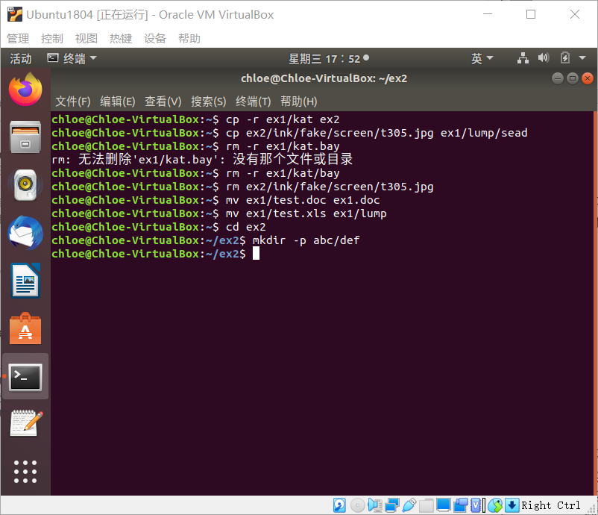

图示为前7个命令（第3个打错了一下）

1. 在def子目录中创建一个链接文件，该链接文件的名为ex2.xls，链接到ex2目录下的test.xls文件

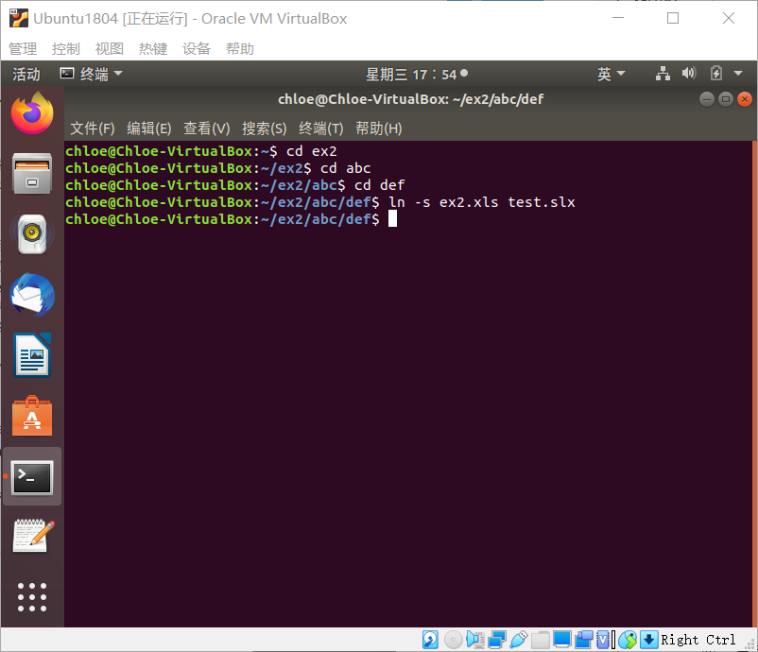

1. 将ex1和ex2内容打包成一个文件

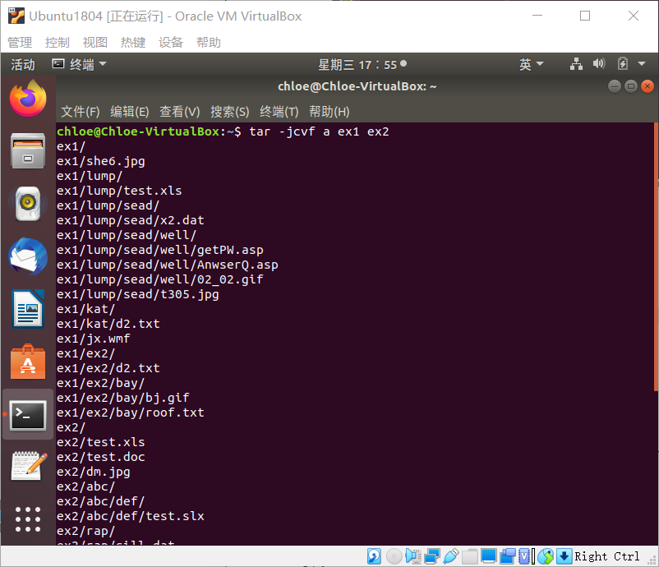

1. 练习系统关闭和重启命令poweroff、reboot和shutdown

sudo reboot

sudo shutdown -r +5

sudo poweroff

sudo shutdown -h +5

1. 思考问题
2. mv:用户可以使用该命令为文件或目录重命名或将文件由一个目录移入另一个目录中。

cp:该命令的功能是将给出的文件或目录拷贝到另一文件或目录中。

1. 命令行使用非常便捷，对命令不熟悉的新手（我）要经常回顾命令。